深圳实验学校2015年高三测试卷
理科综合
考试时间：2015年12月3日14：10－16：40
本试卷共14页，40题（含选考题）。全卷满分300分。考试用时150分钟。
选择题 共21小题，共126分
可能用到的相对原子质量：H-1 C-12 O-16 Na-23 Al-27 Fe-56 Cu-64 Zn-65
一、选择题：本题共13小题，每小题6分。在每小题给出的四个选项中，只有一项是符合题目要求的。
1．下列关于生物的有关描述，正确的是( )
A．蓝藻含有叶绿素和类胡萝卜素及有关酶，故能进行光合作用
B．细菌中的DNA中无游离的磷酸基团
C．利用纤维素酶和果胶酶去除细菌的细胞壁
D．细菌、植物和动物共有的细胞结构有核糖体、核仁等
2．下列生物学实验中，均需要借助染色剂染色和显微镜观察的是（ ）
①观察DNA和RNA在细胞中的分布；②检测生物组织中的蛋白质；③观察叶肉细胞中的叶绿体；④观察细胞中的线粒体；⑤探究影响酶活性的条件；⑥探究植物细胞的吸水和失水实验；⑦绿叶中色素的提取与分离；⑧观察根尖分生组织细胞的有丝分裂
A．①④⑧ B．③④⑦ C.①②⑤ D．②④⑥
3. 如果将1株绿色植物栽培在含H₂¹⁸O的完全培养液中，给予充足的光照，经过一段时间后，下列物质中能含¹⁸O的是（ ）
①周围空气的氧气；②周围空气的二氧化碳；③周围空气的水分子；④光合作用生成的葡萄糖
A．只有①③ B．①③④ C．①②③ D．①②③④
4. 在研究果蝇(2N=8)细胞有丝分裂过程实验中，一个无放射性的细胞在胸腺嘧啶被³²P标记的培养液中分裂一次，然后将子细胞置于无放射性物质的培养液中再分裂一次，实验过程中实时检测染色体放射性强度，基本过程如图所示。下列说法不正确的是（ ）
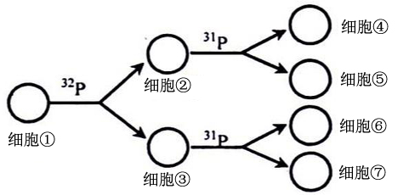
A．细胞②与细胞③中所含的具有放射性染色体的条数相同
B．实验结束后，④~⑦中至少两个细胞中含有具放射性的染色体
C．实验过程中，染色体放射性总强度最强的细胞含有16条染色体
D．若细胞④中具放射性的染色体条数与⑥相同，则⑤与⑦也相同
5．PEP为油菜细胞中的一种中间代谢产物，在两对独立遗传的等位基因A/a、B/b的控制下，可转化为油脂或蛋白质。某科研组研究出产油率更高的油菜品种，基本原理如下。下列说法正确的是（ ）
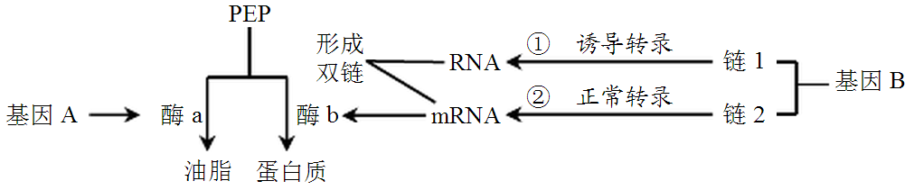
A．基因A和基因B位置的互换属于染色体变异
B．基因B的链l与mRNA具有相同的碱基序列
C．过程①和过程②所需的嘌呤碱基数量一定相同
D．该研究是通过抑制基因B的转录来提高产油率
6．某单基因遗传病在某地区的发病率为1%，右图为该遗传病的一个家系，I－3为纯合子，I－1、II－6和II－7因故已不能提取相应的遗传物质。则下列判断正确的是( )
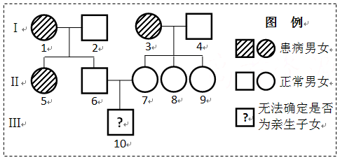
A．此遗传病为伴X染色体隐性遗传病
B．该家系中此遗传病的正常基因频率为90%
C．II－8与该地区一个表现型正常的男性结婚后，所生男孩患该病的几率是1/22
D．通过比较III－10与Ⅰ－3或Ⅱ－5的线粒体DNA序列可判断他与该家系的血缘关系
7、下列说法正确的是
A．淀粉和纤维素均为天然高分子化合物 B．凡含有食品添加剂的食物均不可食用
C．淀粉和蛋白质水解产物都是氨基酸 D．葡萄糖和蔗糖都可发生银镜反应
8．下列陈述Ⅰ、Ⅱ均正确并且有因果关系的是
选项 | 陈述Ⅰ | 陈述Ⅱ
A | 漂白粉在空气中久置变质 | 漂白粉中的CaCl₂与空气中的CO₂反应生成CaCO₃
B | 电镀时阴极上发生还原反应 | 可在铁的镀件上镀铜
C | 浓氨水可检验氯气管道泄漏 | 浓氨水与氯气发生复分解反应
D | 明矾能水解生成Al(OH)₃胶体 | 明矾可用作生活用水消毒剂（净水剂）
9．如表所示的四种元素中，W、X、Y、Z均为短周期元素，其中Y是地壳中含量最高的元素，且这四种元素的原子最外层电子数之和为22，下列说法正确的是
A. X、Y、Z三种元素最低价氢化物的沸点依次升高
 | XN | YO
WSi |  |  | ZCl
B．由X、Z和氢三种元素形成的化合物中只有共价键
C．原子半径的大小顺序：r(X)>r(Y) > r(W) > r(Z)
D．X的最高价氧化物对应的水化物的酸性比W的强
10．某含碳、氢、氧三种元素的有机物的蒸气密度是CO₂的2倍(M=88)（相同条件），该有机物中氧原子以“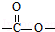”结构存在的同分异构体的数目有(C₄H₈O₂,C₃H₄O₃)
A． 2种 B． 4种 C． 6种 D． 8种
11．下列实验方案设计中，不能达到实验目的的是
选项 | 实验目的 | 实验方案
A | 检验FeCl₂溶液中的FeCl₂是否被氧化 | 向该溶液中滴加硫氰化钾溶液
B | 证明H₂CO₃酸性比H₂SiO₃强 | Na₂CO₃和SiO₂在高温下熔融反应
C | 除去Cu粉中混有的CuO | 向混合物中滴加适量稀硫酸
D | 证明CH₂=CHCHO中含有醛基 | 向新制银氨溶液中滴少量丙烯醛并用水浴加热
12.空气吹出法工艺,是目前“海水提溴”的最主要方法之一。其工艺流程如下,其中不正确的是 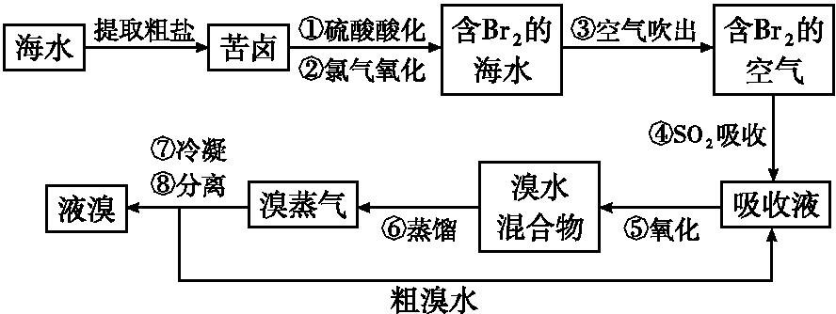
A.步骤①中用硫酸酸化可防止Cl₂、Br₂与水反应
B步骤④的离子方程式Br₂+SO₂+H₂O2H⁺+2Br⁻+S
C溴在周期表中位于4周期ⅦA族。
D.步骤⑧中溴蒸气冷凝后得到液溴与溴水的混合物可用分液漏斗
13.能正确表示下列反应的离子方程式是
A. 浓盐酸与铁屑反应：2Fe+6H⁺=2Fe³⁺+3H₂↑
B. 钠与CuSO₄溶液反应：2Na+Cu²⁺=Cu↓+2Na⁺
C．NaHCO₃溶液与稀H₂SO₄反应：CO₃^{2－}+2H⁺=H₂O+CO₂↑
D. 向FeCl₃溶液中加入Mg(OH)₂悬浊液：3Mg(OH)₂+2Fe³⁺=2Fe(OH)₃+3Mg²⁺
二、选择题：本题共8小题，每小题6分。在每小题给出的四个选项中，第14-18题只有一项符合题目要求，第19-21题有多项符合题目要求。全部选对的得6分，选对但不全的得3分，有选错的得0分。
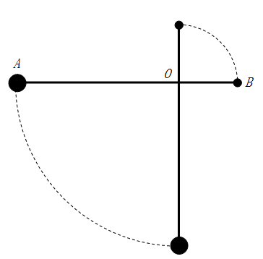
14．如图所示，轻杆AB长5L，两端各连接一个小球A和B（可视为质点），两小球质量关系为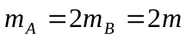，轻杆可绕距B端L处的O轴在竖直平面内顺时针自由转动。轻杆由水平位置从静止开始转到竖直方向，则在这个运动过程
A．A球机械能守恒
B．杆对B球做功
C．当A球运动到最低点时，杆对A球作用力等于
D．当A球运动到最低点时， B球的速度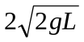
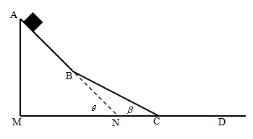
15．如图所示，质量为M=3kg的小滑块，从斜面顶点A静止没ABC下滑，最后停在水平面D点，不计滑块从AB面滑上BC面，以及从BC面滑上CD面的机械能损失。已知：AB=BC=5m，CD=7m，θ=53°，β=37°，重力加速度g=10m/s²，在运动过程中，小滑块与接触面的动摩擦因数相同。则：
A．小滑块与接触面的动摩擦因数μ=0.3
B．小滑块在AB面上运动时克服摩擦力做功，等于小滑块在BC面上运动克服摩擦力做功
C．小滑块在AB面上运动时间大于小滑块在BC面上的运动时间
D．小滑块在AB面上运动的加速度a₁与小滑块在BC面上的运动的加速度a₂之比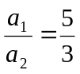
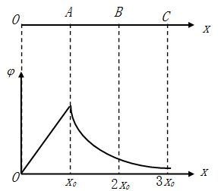
16．沿电场中某条直线电场线方向建立x轴，该电场线上各点电热随x的变化规律如图所示，坐标点0、x₀、2x₀和3x₀分别与x轴上O、A、B、C四点相对应，相邻两点间距相等．一个带负电的粒子从O点附近由静止释放，仅考虑电场力作用。则 （ ）
A．从O点到C点，电场强度先增大后减小
B．粒子先做匀加速运动，后做加速度减小的加速运动
C．粒子在AB段电势能变化量大于BC段的
D． O、C之间电场方向沿x轴负方向
17．如图所示，在xOy平面有匀强电场，一群质子从P点出发，可以到达圆O上任一个位置，比较圆上这些位置，发现到达圆与x轴正半轴的交点A点时，动能增加量最大，增加了60eV，已知圆的半径25cm，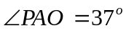。则匀强电场的电场强度是 （ ）
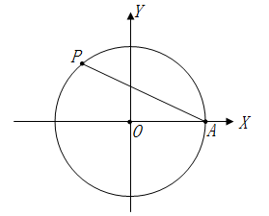
A．120V/m B．187.5V/m
C．150V/m D．238.5V/m
18．据每日邮报2014年4月18日报道，美国国家航空航天局（NASA）目前宣布首次在太阳系外发现“类地”行星Kepler-186f。假如宇航员乘坐宇宙飞船到达该行星，进行科学观测：该行星自转周期为T；宇航员在该行星“北极”距该行星地面附近h处自由释放—个小球（引力视为恒力），落地时间为t₁；宇航员在该行星“赤道”距该行星地面附近h处自由释放—个小球（引力视为恒力），落地时间为t₂。则行星的半径R的值 （ ）
A．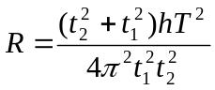 B．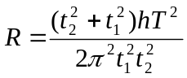
C．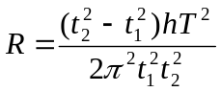 D．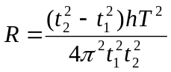
19.质量分别为M和m的物块形状大小均相同，将它们通过轻绳和光滑定滑轮连接，如图甲所示，绳子在各处均平行于倾角为α的斜面，M恰好能静止在斜面上，不考虑M、m与斜面之间的摩擦。若互换两物块位置，按图乙放置，然后释放M，斜面仍保持静止。则下列说法正确的是（ ）
α
M
m
α
m
M
甲
乙
A．轻绳的拉力等于Mg
B．轻绳的拉力等于mg
C．M运动加速度大小为(1-sinα)g
D．M运动加速度大小为
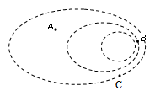
20．如图所示，虚线为电场中的三个等势面，相邻等势面之间的电势差相等。A、B、C为电场中的三个点，一个带负电的点电荷在A点的电势能大于其在B点的电势能，则下列说法正确的是（ ）
A．A点的电势比B点的低
B．A点的电场强度比B点的大
C．AC间的电势差大于AB间的电势差
D．沿直线从A运动到B过程中，电场力先做正功后做负功
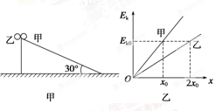
21.如图甲所示，甲、乙两个小球可视为质点，甲球沿倾角为30°的光滑足够长斜面由静止开始下滑，乙球做自由落体运动，甲、乙两球的动能与路程的关系图象如图乙所示。下列说法正确的是：
A．甲球机械能不守恒，乙球机械能守恒
B．甲、乙两球的质量之比为m_{甲}∶m_{乙}＝4∶1
C．甲、乙两球的动能均为E_{k0}时，两球重力的瞬时功率之比为P_{甲}∶P_{乙}＝1∶1
D．甲、乙两球的动能均为E_{k0}时，两球下降高度之比h_{甲}∶h_{乙}＝1∶4

非选择题 共19小题，共174分
三、非选择题：包括必考题和选考题两部分。第22题～第32题为必考题，每个试题考生都必须作答。第33题～第40题为选考题，考生根据要求作答。
（一）必考题（共129分）
22．（6分）为了更好的探究加速度与合外力的关系，某实验小组的同学们引入了位移传感器和力传感器来辅助实验，设计的实验方案如图1所示，多次实验，记录数据描绘出的加速度随合外力变化的图象如图2所示。
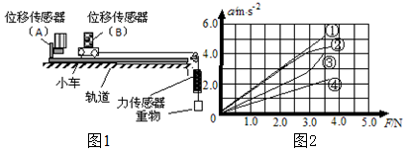
（1）对该实验方案，下列注意事项中必要的是 。
A．必须平衡摩擦力
B．必须控制重物质量远小于小车质量
C．重复实验时，必须改变重物质量
D．重复实验时，必须改变小车质量
（2）加速度和合外力的关系图象中，本实验数据描绘出的数据图象应该是 。
（3）根据描绘出的实验数据，可得小车质量为 kg。
23．（1）（9分）某学习小组做探究“合力的功和物体速度变化关系”的实验：
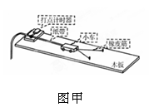
①某学习小组做探究“合力的功和物体速度变化关系”的实验如图甲所示，小车先是在一条橡皮筋作用下弹出，沿木板滑行，后来改用2条、3条……完全相同的橡皮筋并在一起进行第2次、第3次…关于本实验的一些理解，正确的是 。
A. 选择纸带时，应该找有一段点迹均匀分布的
B. 实验时，每次在同一位置释放小车是为了小车运动的初始高度相同
C. 考虑到摩擦力恒定，木板也可以放平进行实验
D. 若平衡摩擦过度，也可以根据后面匀加速的一段求得小车的末速度
②只用1根橡皮筋作用时，打点计时器打出的纸带如图乙所示。打点计时器使用50Hz的交流电源，点B对应的刻度值是 cm，小车的末速度为 m/s（结果保留两位有效数字）。
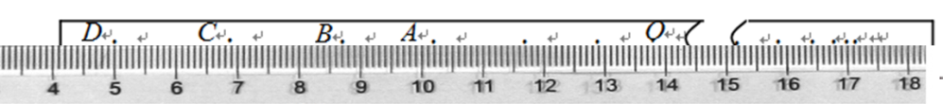
图乙
③某同学做完实验后，对该实验做了一些评价，你认为下列观点合理的是 。
A．本实验研究的过程是小车在倾斜的木板上运动的全过程
B．该实验没有测量出橡皮绳做功的数值，所以是结论还有待完美
C．在对速度测量比较简略的情况下，这种确定小车初末速度的设计方法是太巧妙了
D．该实验只是探究了变力做功与速度变化关系，应该对恒力做功也做个探究，才能得到更为全面的结论

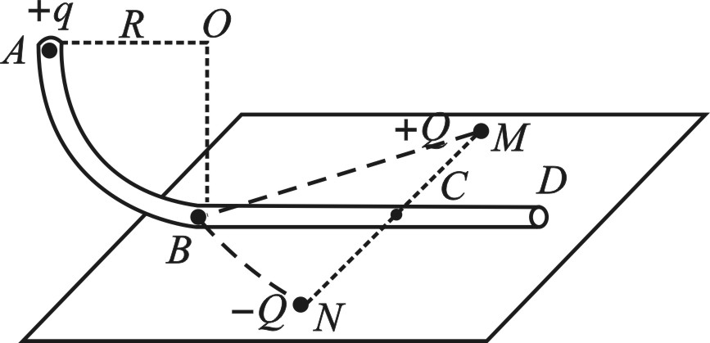
24．(12分）如图所示，ABCD竖直放置的光滑绝缘细管道，其中AB部分是半径为R的圆弧形管道，BCD部分是固定的水平管道，两部分管道恰好相切于B。水平面内的M、N、B三点连线构成边长为L等边三角形，MN连线过C点且垂直于BCD。两个带等量异种电荷的点电荷分别固定在M、N两点，电荷量分别为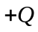和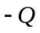。现把质量为、电荷量为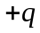的小球（小球直径略小于管道内径，小球可视为点电荷），由管道的A处静止释放，已知静电力常量为，重力加速度为。求：
（1）小球运动到B处时受到电场力的大小和方向；
（2）小球运动到C处时的速度大小；
（3）小球运动到圆弧最低点B处时，小球对管道压力的大小。

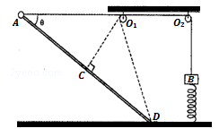
25.（20分）如图所示,质量mB=3.5kg的物体B通过一轻弹簧固连在地面上,弹簧的劲度系数k=100N/m．一轻绳一端与物体B连接,绕过无摩擦的两个轻质小定滑轮O1、O2后,另一端与套在光滑直杆顶端的、质量mA=1.6kg的小球A连接．已知直杆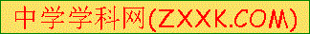固定,杆长L为0.8m,且与水平面的夹角θ=37°．初始时使小球A静止不动,与A端相连的绳子保持水平,此时绳子中的张力F为45N．已知AO1=0.5m,重力加速度g取10m/s2,绳子不可伸长．现将小球A从静止释放,则：
(1)在释放小球A之前弹簧的形变量；
(2)若直线CO1与杆垂直,求物体A运动到C点的过程中绳子拉力对物体A所做的功；
(3)求小球A运动到底端D点时的速度．

26．（14分）实验室采用MgCl₂、AlCl₃的混合溶液与过量氨水反应制备MgAl₂O₄，主要流程如图：
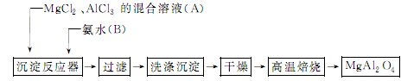
(1)为使Mg^{2＋}、Al^{3＋}同时生成沉淀，应先向沉淀反应器中加入__B___(填“A”或“B”)，再滴加另一反应物。
(2)
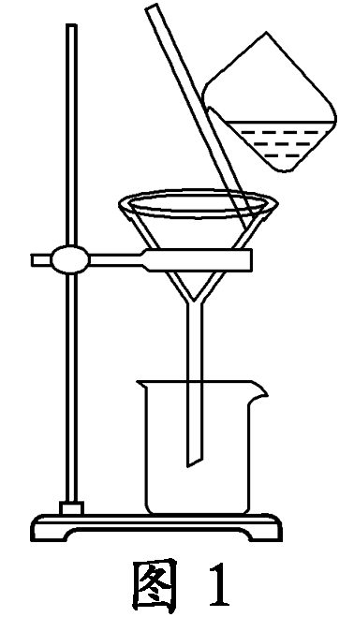
如图1所示，过滤操作中的一处错误是_漏斗的下端没有紧靠烧杯壁_。
(3)判断流程中沉淀是否洗净所用的试剂是_AgNO₃溶液_。高温焙烧时，用于盛放固体的仪器名称是 坩埚 。
(4)无水AlCl₃(183 ℃升华)遇潮湿空气即产生大量白雾，实验室可用如图2所示装置制备。
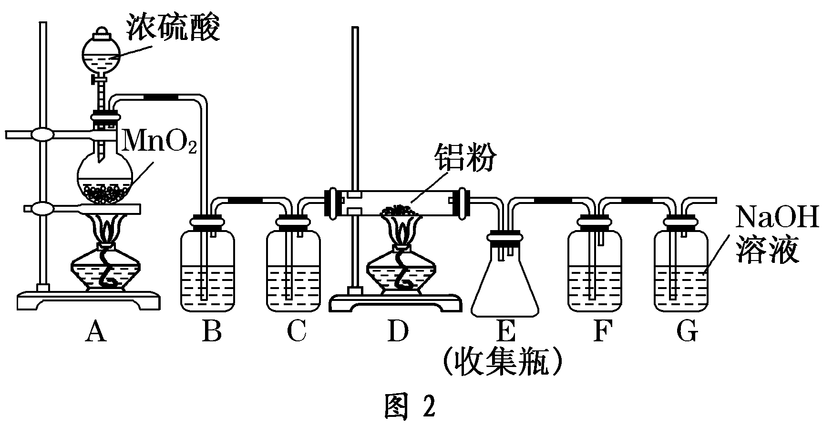
装置B中盛放饱和NaCl溶液，该装置的主要作用是__吸收Cl₂中的HCl气体__。F中试剂的作_防止G中水蒸汽进入E中__。用一件仪器装填适当试剂后也可起到F和G的作用，所装填的试剂为 碱石灰 。

27．（14分）尿素[CO（NH₂）₂]是首个由无机物人工合成的有机物．
（1）工业上尿素由CO₂和NH₃在一定条件下合成，其反应方程式为 ．
CO₂+2NH₃=(一定条件) CO(NH₂)₂+H₂O
（2）当氨碳比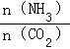=4时，CO₂的转化率随时间的变化关系如图1所示
①A点逆反应速率v_{逆}（CO₂） 小于 B点正反应速率v_{正}（CO₂）（填“大于”“小于”或“等于”）．
②NH₃的平衡转化率为 30% ．
（3）人工肾脏可采用间接电化学方法除去代谢产物中的尿素，原理如图2所示．
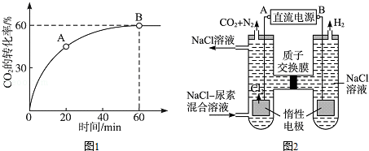
①电源的负极为 （填“A”或“B”）．
②阳极室中发生的反应依次为 、CO（NH₂）₂+3Cl₂+H₂O═N₂+CO₂+6HCl．
6Cl﹣﹣6e﹣═3Cl₂↑
③电解结束后，阴极室溶液的pH与电解前相比将 不变 ；若两极共收集到气体13.44L（标准状况），则除去的尿素为 7.2 g（忽略气体的溶解）．

28．（15分）工业废渣、废水回收利用是重要研究课题。下面流程是生产食用香料正丁酸乙酯的工厂废水（含乙醇、正丁酸乙酯、正丁酸、乙醚和大量无机悬浮物）联合利用电子工业废料（含SiO₂和 Cu₂(OH)₂CO₃）回收铜的工艺设计。

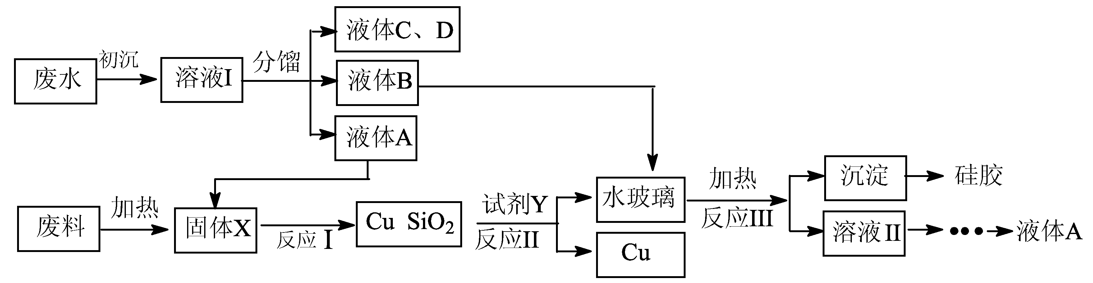
回答下列问题：
（1）初沉加入的试剂是明矾，写出参与净水的离子的水解方程式：
Al³⁺+3H₂OAl(OH)_{3(胶体)}+3H⁺
（2）固体X的成分是,SiO₂ ，
反应I的化学反应方程式 C₂H₅OH+ CuO →∆ CH₃CHO+ Cu+ H₂O 。
（3）试剂Y为 NaOH ；加快反应II速率的措施有（任写一条） 加热，增大浓度 。
（4）反应Ⅲ的离子方程式为： 。
2CH₃CH₂CH₂COOCH₂CH₃+SiO₃²⁻+2H₂O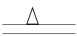2CH₃CH₂CH₂COO⁻+2CH₃CH₂OH+H₂SiO₃↓
（5）硅胶在生活与生产中用途广泛，写出其中一种用途 填充剂、 吸附剂催化剂载体等 。
29.（10分）细胞是生物体结构和功能的基本单位，也是新陈代谢的主要场所。图中的A、B、C、D是4种不同类型的细胞，其中D细胞含有光合色素。请分析回答：
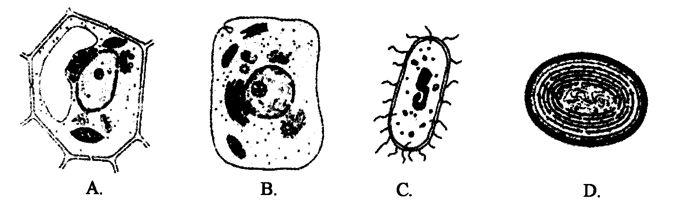
(1)上图中，图 C所代表的细胞区别于酵母菌的最主要的结构特点是 。
(2)上图所示细胞中一定能进行光合作用的是 （填序号）。
(3)B细胞的某种分泌蛋白，在核糖体中合成之后，按照 （用箭头和结构名称表示）的方向运到细胞外。
(4)图A所示细胞与图B所示细胞相比，其特有的细胞结构有 。
(5)A、B、C细胞中的哪些基因不遵循孟德尔遗传规律？ 。

30.（10分）为提升大棚栽培条件下曙光油桃的产量，科研人员检测并比较了6月晴朗天气下露地栽培和大棚栽培曙光油桃光合速率（Pn）的日变化，其结果如下图所示。请分析回答有关问题：
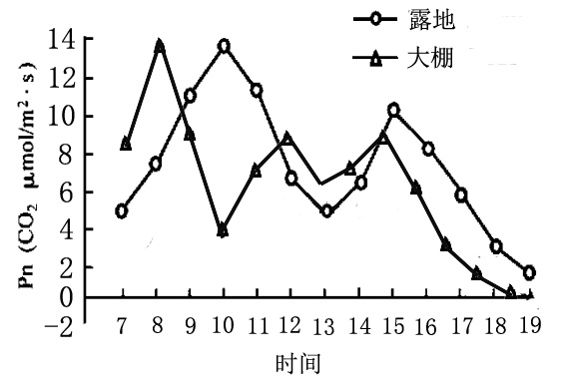
（1）露地栽培条件下，曙光油桃早晨Pn迅速上升的主要原因是光照强度不断增加 ， 至10 时左右Pn 出现第一次高峰；之后出现“午休”现象，到达低谷时叶肉细胞叶绿体中C5相对含量的变化是 （填“增加”或“降低”或“不变”），此时细胞中产生ATP的场所有 。
（2）大棚栽培条件下曙光油桃在上午8时左右Pn 达到峰值，在10时Pn 却处于低谷，其主要原因是日出后旺盛的光合作用消耗大量CO₂，之后大棚内密闭环境中CO₂迅速下降；若遇阴天, 大棚内油桃Pn第一次峰值将较晴天_______（填“提前”或“推迟”）。
（3）根据图中曲线分析，提高大棚栽培曙光油桃产量的主要措施有 ；此外施用有机肥料也有利于产量的提高，原因是土壤微生物分解有机肥料所产生的
，供给植物体利用，可以使农作物的光合作用强度得到提高。

31. （8分）下图表示下丘脑神经细胞、垂体细胞、甲状腺细胞及它们分泌的激素之间的关系，研究表明物质乙是一种糖蛋白。请回答下列问题。
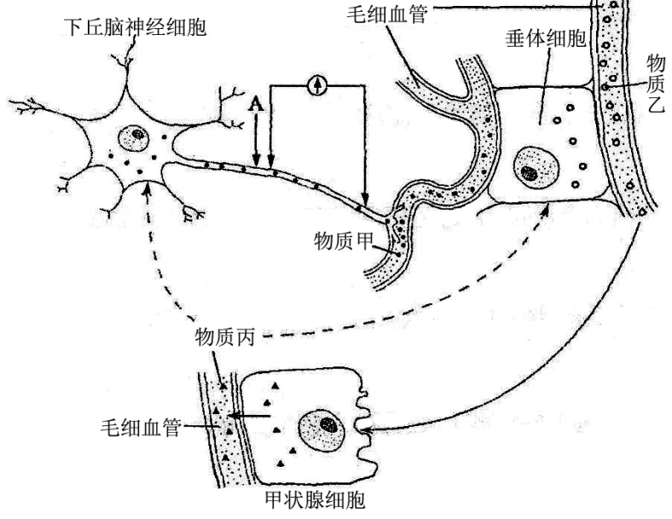
(1)图中的下丘脑神经细胞除具有神经细胞的功能外，还具有_____________功能。
(2)如果用物质丙饲喂正常动物，则物质甲的分泌量的变化分别是______________（填“增加”或“减少”或“无明显变化”）；如果用物质乙饲喂正常动物，则物质丙的分泌量_________（填“增加”或“减少”或“无明显变化”）。
(3)若刺激图中A点，电表指针偏转的次数是__________次。

32．（11分）蝴蝶为ZW性别决定的二倍体（染色体为2N），自然界中蝴蝶翅的颜色有白
色和灰色两种，由等位基因A/a控制。研究者进行如下杂交实验：
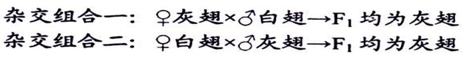
回答下列问题：
(1)若要研究该蝴蝶的基因组，需要测定_______条染色体上DNA的序列。由杂交组合一和二可以得知，决定翅的颜色的基因位于________染色体上。
(2)杂交组合一的F₁随机交配得到F₂，选出F₂中的灰翅个体再随机交配得到的子
代表现型及比例为________________。
(3)研究人员发现基因B的产物能够抑制A基因表达，所以将一个B基因导入基
因型为aa的受精卵的染色体上，受精卵发育成蝴蝶甲。
①若甲为雌性，B基因导入甲的情况可能有____种，将其与纯合灰翅杂交，若
子代表现型及比例为_____________，则B基因导入了W染色体上。
②若甲为雄性，能否通过一次杂交确定B基因是导入性染色体还是常染色体
上？_______(填写“能”或“不能”)。若能，请写出所选雌性个体基因型及判断依据；若不能，请说明原因。___________________________________

（二）选考题：共45分。请考生从给出的3道物理题，3道化学题、2道生物题中每科任选一题作答，并用2B铅笔在答题卡上把所选题目的题号涂黑。注意所做题目的题号必须与所涂题目的题号一致，在答题卡上选答区域指定位置答题。如果多做，则每学科按所做的第一题计分。
35【物理—选修3-5】（15分）
（1）（5分）下列说法正确的是 。（填正确答案标号，漏选得2分，选错0分）
A．查德威克发现中子的核反应是：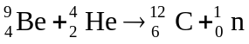[
B．太阳辐射能量主要来自太阳内部的裂变反应
C．用光照射金属不能发生光电效应是因为该入射光的频率小于金属的截止频率
D．α粒子散射实验中少数α粒子发生了较大偏转，这是卢瑟福猜想原子核式结构模型的主要依据之一
E．玻尔理论也能很好地解释复杂原子的光谱
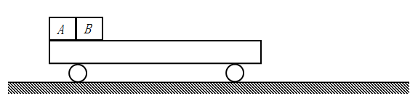
（2）（10分）如图所示，质量M=7kg的小车静止于光滑水平面上小车长L=1.2m，一质量为2kg的小物块A和质量为1kg的小物块B并排接触但无挤压放其左端（A、B物体块视为质点），突然给A物块一水平个速度v₀=2m/s，最后B停在小车的右端，A停在距小车左端0.5m处。已知A、B与小车表面间动摩擦因数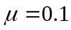。（g=10m/s²）求：
（1）最终小车的速度；
（2）A与B碰撞后瞬间A的速度大小。

38 . 【化学——选修5：有机化学基础】（15分）丁子香酚H(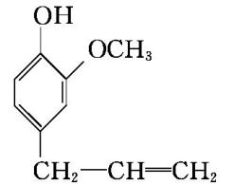)可用于配制康乃馨型香精以及制异丁香酚和香兰素等，合成丁子香酚的一种路线如下：
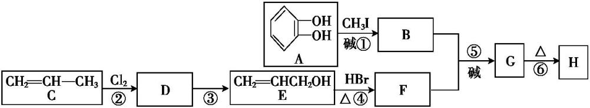
已知:
①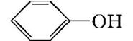+RX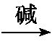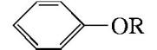+HX(X代表卤素原子)；
②A与B相对分子质量之差为14；E与F相对分子质量之差为63；
③E不能发生银镜反应，能与溴水、金属钠反应；
④碳碳双键上不能连羟基；
⑤丁子香酚H由它的同分异构体G重排制得。
回答下列问题：
(1) 下列有关丁子香酚的说法，正确的是 。
A．遇FeCl₃溶液可能显紫色 B．可发生酯化反应和银镜反应
C．能与溴发生取代和加成反应 D．1mol丁子香酚最多能与3molH₂反应
(2)A的官能团名称为 ；A生成B的化学方程式为 。
(3)C生成D的反应类型为 ；D生成E的反应条件是 。
(4) E生成F的化学方程式为 ；
(5) G的结构简式为 。
(6) 写出与丁子香酚互为同分异构体且满足下列条件的结构简式: 。
①属于芳香族化合物；②核磁共振氢谱有5组峰，且峰面积比为6∶2∶2∶1∶1；
③能发生银镜反应和水解反应。

(1) AC （2分）
(2) 羟基; 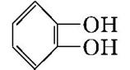+CH₃I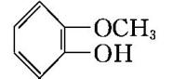+HI
(3) 取代反应(2分) NaOH的水溶液 加热
(4) CH₂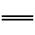CHCH₂OH+HBr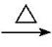CH₂CHCH₂Br+H₂O ; (5)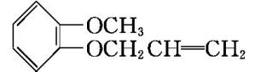
(6) 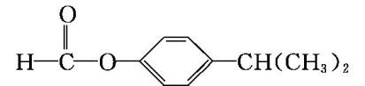

【生物选做题，从39和40题中任选一题作答】
39．(15分)【选修1.生物技术实践】
在调查某湖水中H细菌指数(1升水中含有的H细菌个数)的实验中，先将5升湖水水样浓缩至5毫升，然后各取浓缩水样l毫升，涂布到4个培养皿中培养，培养后统计的菌落数分别是42、38、55、18。请回答：
（1）培养基中的蛋白胨和淀粉为细菌生长提供了__________________________。
（2）为了尽快观察到细菌培养的实验结果，应将接种了湖水水样的平板置于____________中培养，培养的温度设定在37℃。要使该实验所得结果可靠，还应该同时在另一平板上接种__________作为对照。
（3）细菌培养产生的单个菌落在生态学中称为__________。根据上述结果计算，被检样的H细菌指数为_________。用这种方法测定密度，实际活菌数目要比测得的数目___________，原因是___________________________________。
（4）为了纯化获得的H细菌，在微生物的实验室培养过程中，关键是________，而实验结束后，使用过的培养基应该进行_______处理后才能倒掉。

40．(15分)【选修3.现代生物科技专题】
科学家通过诱导黑鼠体细胞去分化获得诱导性多能干细胞（iPS），继而利用iPS细胞培育出与黑鼠遗传特性相同的克隆鼠，流程如下：
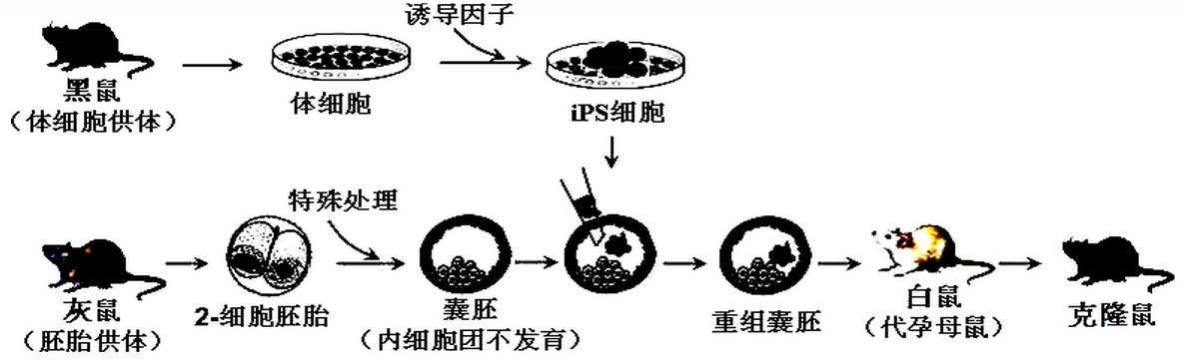
（1）从黑鼠体内获得体细胞后，对其进行的初次培养称为 ，培养的细胞在贴壁成长至充满培养皿底时停止分裂，这种现象称为 。
（2）图中重组囊胚通过 技术移入白鼠子宫内继续发育，暂不移入的胚胎可使用冷冻方法保存。若要提早知道该胚胎的性别，可以取_______进行DNA分析性别将定。若要通过重组囊胚得到同卵双胎，可以采用__________技术。
（3）图中2—细胞胚胎可用人工方法从灰鼠输卵管内获得，该过程称为_______，也可从灰鼠体内取出卵子，通过_________后进行早期胚胎培养获得。
（4）小鼠胚胎干细胞（ES）可由囊胚的 分离培养获得，iPS与ES细胞同样具有发育全能性，有望在对人类iPS细胞进行定向________后用于疾病的细胞治疗。

